**走进汽修 守护无忧**

——区交通委开展汽修行业“政府开放日”活动



为进一步深化政企互动，帮助汽修企业提升维修服务质量、开展合法合规的经营活动，8月12日上午，区交通委邀请宝山区汽修企业代表参加以“走进汽修，守护无忧”为主题的“政府开放日”活动。

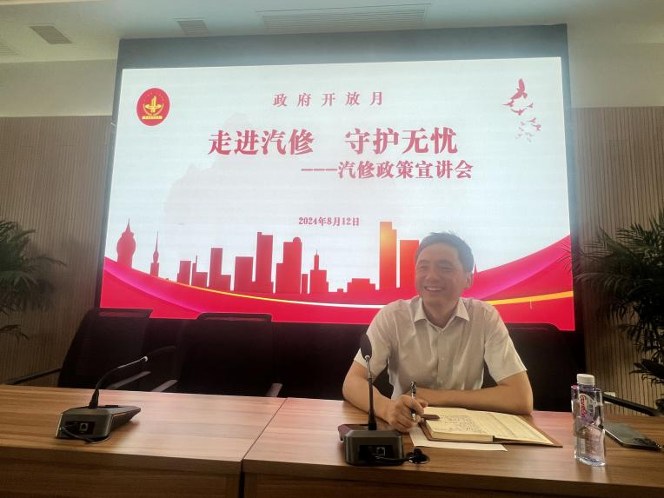

会上，区交通委相关负责同志向企业介绍了近期汽修行业安全工作形势、信访情况和检查中发现的问题，并向与会企业代表讲解剖析汽修行业的违规案例，详细解读规范化环境管理要求和检查要点。此外，会议结合机动车维修管理工作，重点解读《机动车维修管理规定》中经营备案的相关内容，从经营标准要求、业务类别划分、备案项目、备案流程、备案所需材料、危险货物运输车辆维修经营条件要求进行了深入阐释，为企业今后申请办理相关工作提供了指南。

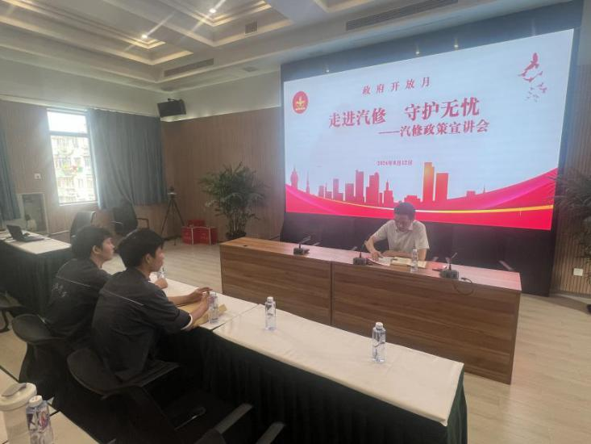

在交流答疑环节，现场气氛热烈，企业代表们纷纷踊跃发言，敞开心扉倾诉日常管理过程中遇到的实际问题、难点堵点，对备案流程、方式提出诉求建议。区交通委业务骨干结合企业实际情况，对相关业务问题一一进行详细答疑。

与会的一名企业代表现场谈到此次活动的体会：“能够明显感到交通管理部门的服务水平在不断提升，与企业联系也更紧密了，希望今后可以为企业提供更精准的政策推送，对企业进行更优质的“体检”，实现共同成长！”

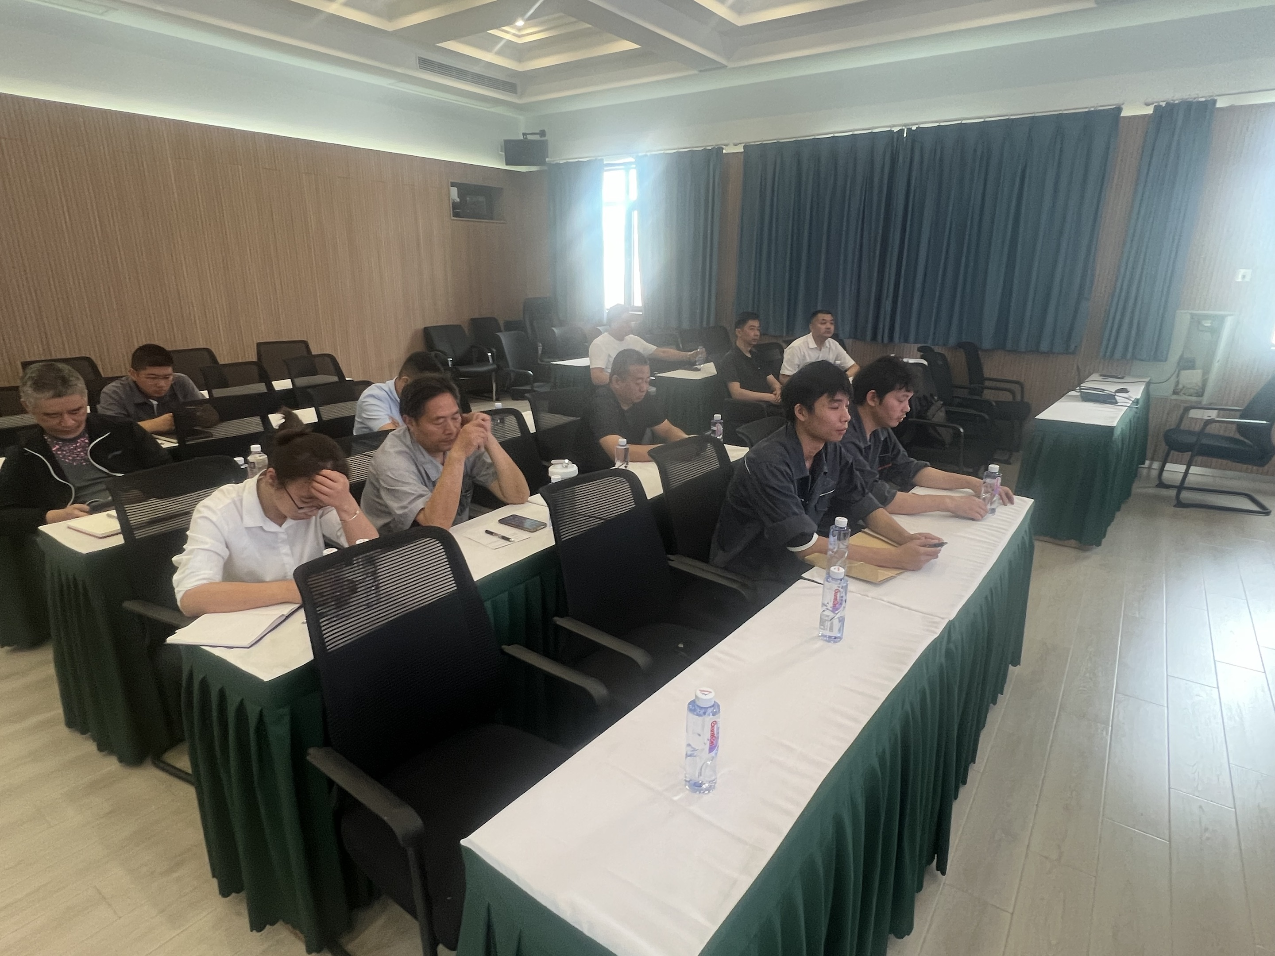

下一阶段，区交通委将把企业的意见建议切实转化为优化管理和服务的具体措施，继续立足本职为企业提供更好的营商环境，用实际行动让企业办事更有温度、更有速度，进一步引导企业树立诚信意识、规则意识、质量意识和责任意识，切实提高汽修行业整体面貌。